Министерство науки и высшего образования Российской Федерации Федеральное государственное автономное образовательное учреждение высшего образования

**Пермский национальный исследовательский политехнический университет**

Факультет Электротехнический Кафедра ИТАС

**ОТЧЁТ**

**о лабораторной работе №3**

**Вариант №3**

|  |  |
| --- | --- |
|  | Выполнил:  Студент группы ПРТ-21-1Б  Чистогов И. Д.  _________________________  Проверил:  Доцент кафедры ИТАС Полякова О. А.  _________________________  ______________________ |

**Пермь 2022**

Постановка задачи

Для х изменяющегося от a до b с шагом (b-a)/k, где (k=10), вычислить функцию f(x), используя ее разложение в степенной ряд в двух случаях:

а) для заданного n;

б) для заданной точности ε (ε=0.0001).

Для сравнения найти точное значение функции.

Текст программы

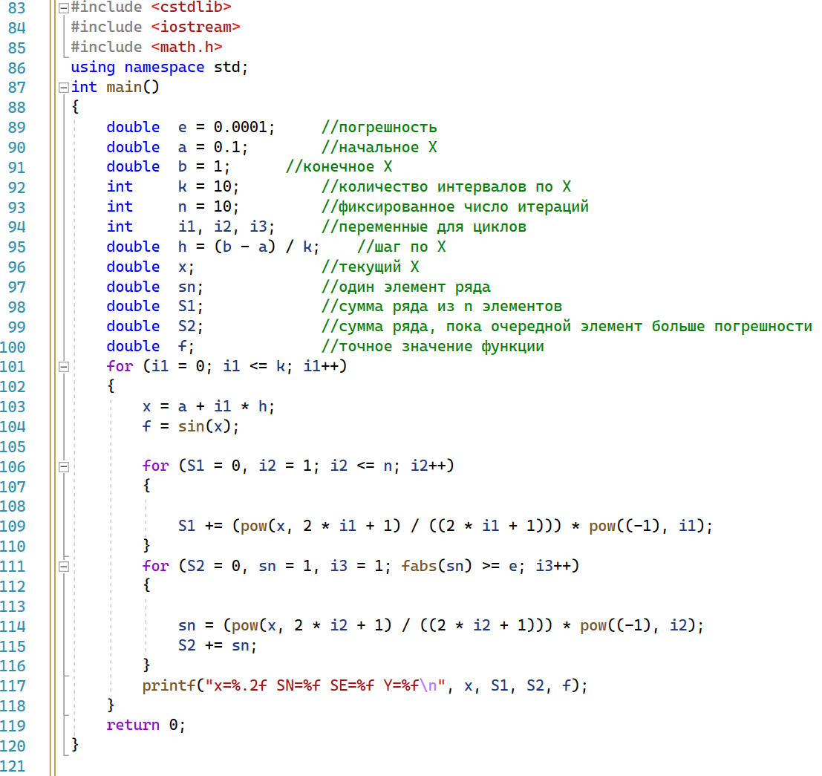

Результат программы

